Интерфейс системы управления мехатронными системами.

Наиболее важными параметрами интерфейса являются пропускная способность и максимальная длина подключаемого кабеля. Промышленные интерфейсы обычно обеспечивают гальваническую развязку между соединяемыми устройствами. Наиболее распространены в промышленной автоматизации последовательные интерфейсы RS-485, RS-232, RS-422, Ethernet, CAN, HART, AS-интерфейс.

PCI/iSA/EISA/PCI104/rs422/rs232/lpt

Виды интерфейсов

Последовательные

Параллельные

Тип передачи в интерфейсе

Синхонные

Асинхронные

Последовательность обмена

Дуплексный

Полудуплексный

Наличие шины адреса и данных АДШ

Наличие шины адреса и данных раздельно АШДШ

Односторонняя передача. Двухсторонняя передача.

Промышленные интерфейсы MPI , PPI, от RS-232 , RS-485.

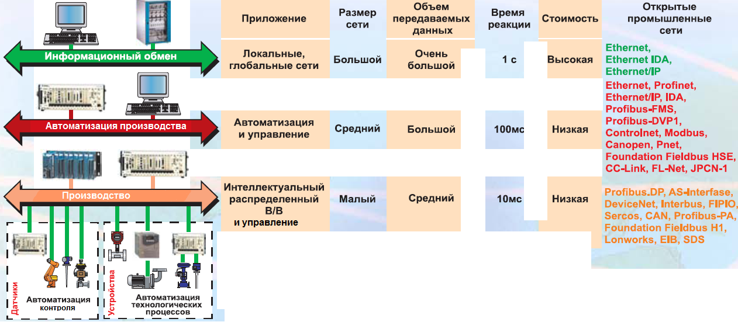

Виды модуляции – по напряжению и току:

1. Амплитудная
2. АИМ – амплитудно импульсная модуляция
3. ЧИМ - частотна импульсная модуляция
4. ШИМ – широтно импульсная модуляция.

**Амплиту́дная** **модуля́ция** — вид **модуляции**, при которой изменяемым параметром несущего сигнала является его **амплитуда**.

Сама модуляция осуществляется простым умножением сигнала на несущий:  
  
https://habrastorage.org/webt/30/0d/b8/300db8lmjl2tvht30cvhimny2z8.png  
  
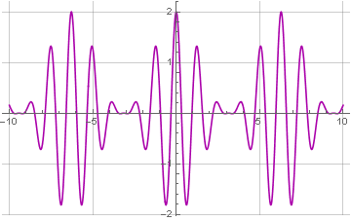  
  
Здесь у нас в качестве несущей выступает синусоида с частотой 5:  
  
https://habrastorage.org/webt/k7/u5/gv/k7u5gvvoktpdiofkyf2eghbfw44.png  
  
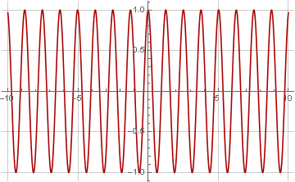  
  
А сам сигнал — с частотой 1:  
  
https://habrastorage.org/webt/bg/zw/zs/bgzwzs2mz8jotrb53iqev3cht5o.png  
  
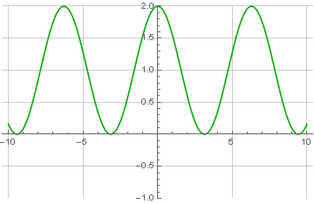

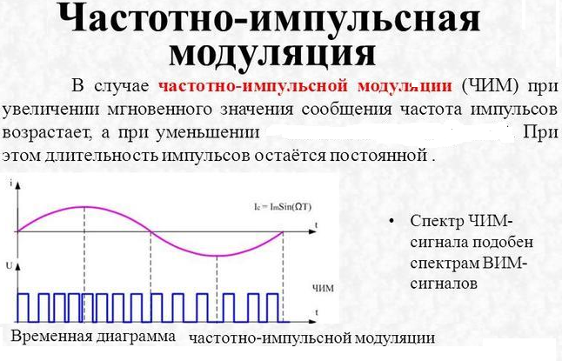

### Аналоговая ШИМ

[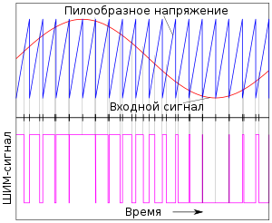](https://commons.wikimedia.org/wiki/File:Pwm-ru.svg?uselang=ru)

Один из методов двухуровневой ШИМ с помощью аналогового компаратора. На один из входов компаратора подаётся пилообразное напряжение от вспомогательного генератора, на другой вход — модулирующее напряжение. Состояние выхода компаратора — ШИ-модуляция. На рисунке: сверху — пилообразный сигнал и модулирующее напряжение, снизу — результат ШИМ

ШИМ-сигнал генерируется аналоговым [компаратором](https://ru.wikipedia.org/wiki/%D0%9A%D0%BE%D0%BC%D0%BF%D0%B0%D1%80%D0%B0%D1%82%D0%BE%D1%80), на один вход (по рисунку — на инвертирующий вход компаратора) которого подаётся вспомогательный опорный пилообразный или треугольный сигнал, значительно большей частоты, чем частота модулирующего сигнала, а на другой — модулирующий непрерывный аналоговый сигнал. Частота повторения выходных импульсов ШИМ равна частоте пилообразного или треугольного напряжения. В ту часть периода пилообразного напряжения, когда сигнал на инвертирующем входе компаратора выше сигнала на неинвертирующем входе, куда подается модулирующий сигнал, на выходе получается отрицательное напряжение, в другой части периода, когда сигнал на инвертирующем входе компаратора ниже сигнала на неинвертирующем входе — будет положительное напряжение[[3]](https://ru.wikipedia.org/wiki/%D0%A8%D0%B8%D1%80%D0%BE%D1%82%D0%BD%D0%BE-%D0%B8%D0%BC%D0%BF%D1%83%D0%BB%D1%8C%D1%81%D0%BD%D0%B0%D1%8F_%D0%BC%D0%BE%D0%B4%D1%83%D0%BB%D1%8F%D1%86%D0%B8%D1%8F#cite_note-3).

Аналоговая ШИМ применяется в [усилителях низкой частоты](https://ru.wikipedia.org/wiki/%D0%A3%D1%81%D0%B8%D0%BB%D0%B8%D1%82%D0%B5%D0%BB%D1%8C_%D0%BD%D0%B8%D0%B7%D0%BA%D0%BE%D0%B9_%D1%87%D0%B0%D1%81%D1%82%D0%BE%D1%82%D1%8B) класса «**D**».

### Цифровая ШИМ

В двоичной цифровой технике, выходы в которой могут принимать только одно из двух значений, приближение желаемого среднего уровня выхода при помощи ШИМ является совершенно естественным. Схема настолько же проста: пилообразный сигнал генерируется *N*-битным счётчиком. Цифровые устройства (ЦШИП) работают на фиксированной частоте, обычно намного превышающей реакцию управляемых установок (*передискретизация*). В периоды между фронтами тактовых импульсов выход ЦШИП остаётся стабильным, на нём действует либо низкий уровень, либо высокий, в зависимости от выхода цифрового компаратора, сравнивающего значение счётчика с уровнем приближаемого цифрового сигнала *V*(*n*). Выход за много тактов можно трактовать как череду импульсов с двумя возможными значениями 0 и 1, сменяющими друг друга каждый такт *T*. Частота появления единичных импульсов получается пропорциональной уровню приближаемого сигнала ~*V*(*n*). Единицы, следующие одна за другой, формируют контур одного, более широкого импульса. Длительности полученных импульсов переменной ширины ~*V*(*n*) кратны периоду тактирования *T*, а частота равна 1/(*T*\*2*N*). Низкая частота означает длительные, относительно *T*, периоды постоянства сигнала одного уровня, что даёт невысокую равномерность распределения импульсов.

Описанная цифровая схема генерации подпадает под определение однобитной (двухуровневой) [импульсно-кодовой модуляции](https://ru.wikipedia.org/wiki/%D0%98%D0%BC%D0%BF%D1%83%D0%BB%D1%8C%D1%81%D0%BD%D0%BE-%D0%BA%D0%BE%D0%B4%D0%BE%D0%B2%D0%B0%D1%8F_%D0%BC%D0%BE%D0%B4%D1%83%D0%BB%D1%8F%D1%86%D0%B8%D1%8F) (**ИКМ**). 1-битную ИКМ можно рассматривать в терминах ШИМ как серию импульсов частотой 1/*T* и шириной 0 либо *T*. Добиться усреднения за менее короткий промежуток времени позволяет имеющаяся передискретизация. Высоким качеством обладает такая разновидность однобитной ИКМ, как [импульсно-плотностная модуляция](https://en.wikipedia.org/wiki/Pulse-density_modulation) (англ.)[русск.](https://ru.wikipedia.org/w/index.php?title=%D0%98%D0%BC%D0%BF%D1%83%D0%BB%D1%8C%D1%81%D0%BD%D0%BE-%D0%BF%D0%BB%D0%BE%D1%82%D0%BD%D0%BE%D1%81%D1%82%D0%BD%D0%B0%D1%8F_%D0%BC%D0%BE%D0%B4%D1%83%D0%BB%D1%8F%D1%86%D0%B8%D1%8F&action=edit&redlink=1), которая ещё именуется **импульсно-частотной модуляцией**.

В цифровой ШИМ период делится на части, которые заполняются прямоугольными подымпульсами. Средняя величина за период зависит от количества прямоугольных подымпульсов. Цифровая ШИМ — приближение бинарного [сигнала](https://ru.wikipedia.org/wiki/%D0%A1%D0%B8%D0%B3%D0%BD%D0%B0%D0%BB) (с двумя уровнями — *вкл*/*выкл*) к многоуровневому или непрерывному сигналу так, чтобы их средние значения за период времени t 2 − t 1 {\displaystyle t_{2}-t_{1}} были бы приблизительно равны.